Marie Vanier
Naissance : 17 mai 1881,Montréal, Québec.
Baptême : 18 mai 1881,paroisse Saint François d’Assise (Longue Pointe) Montréal.

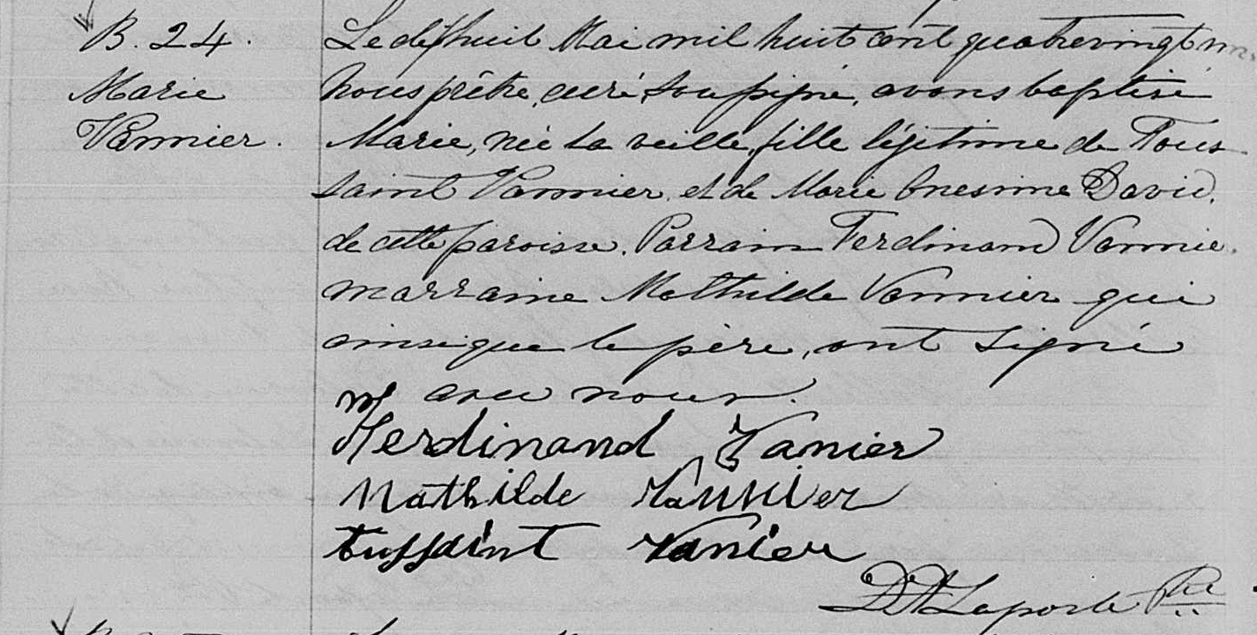

B.24. Le dix huit Mai mil huit cent quatre vingt un, Nous prêtre, curé soussigné, avons
Marie baptisé Marie, née la veille, fille légitime de Toussaint Vannier et de Marie Oné-
Vannier sime David de cette paroisse. Parrain Ferdinand Vannier marraine Mathilde Vannier
qui ainsi que le père ont signé avec nous.

Ferdinand Vanier
Mathilde Vannier
Toussaint Vanier D A Laporte Ptre.

Référence : Family Search.

